B1: Anh vào phần Thuộc tính sản phẩm và thêm vào đó các thuộc tính

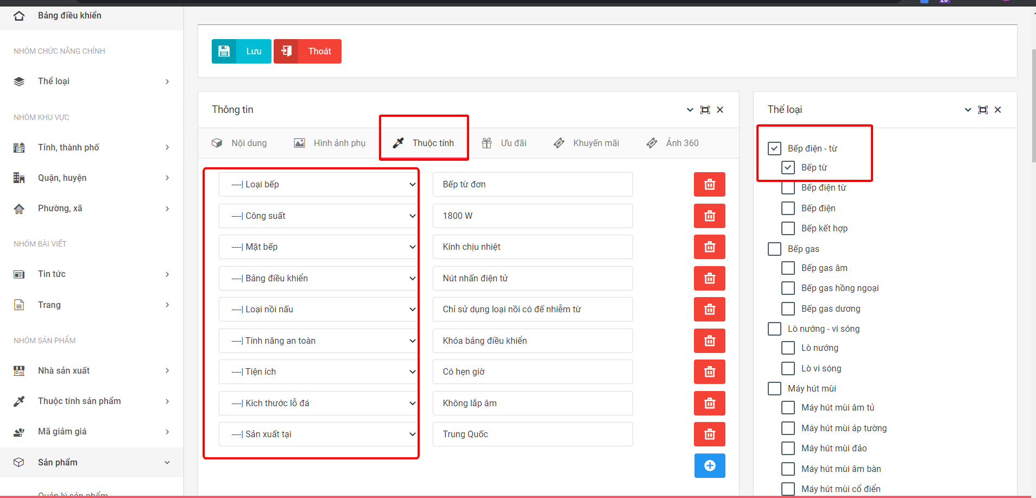

Các field lọc sẽ tự động lấy các thuộc tính của các sản phẩm có trong danh mục anh đang đứng để nó hiện ra. (Những thuộc tính mà sản phẩm không có nó sẽ không hiện ra).

B2: Để ẩn/ hiện field lọc mà mình không muốn hiện thì vào Quản lý thuộc tính chọn trạng thái

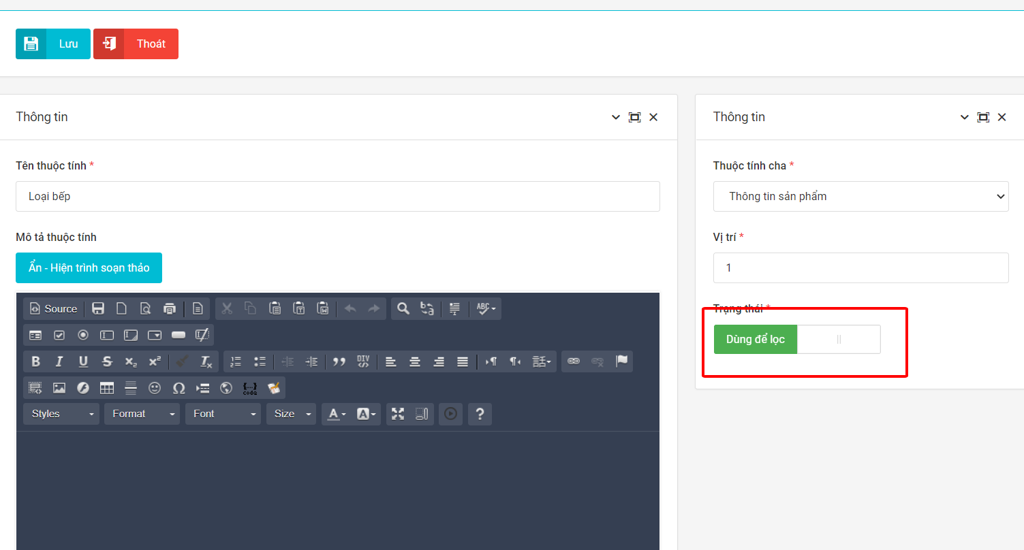

Để hiện trên thanh lọc

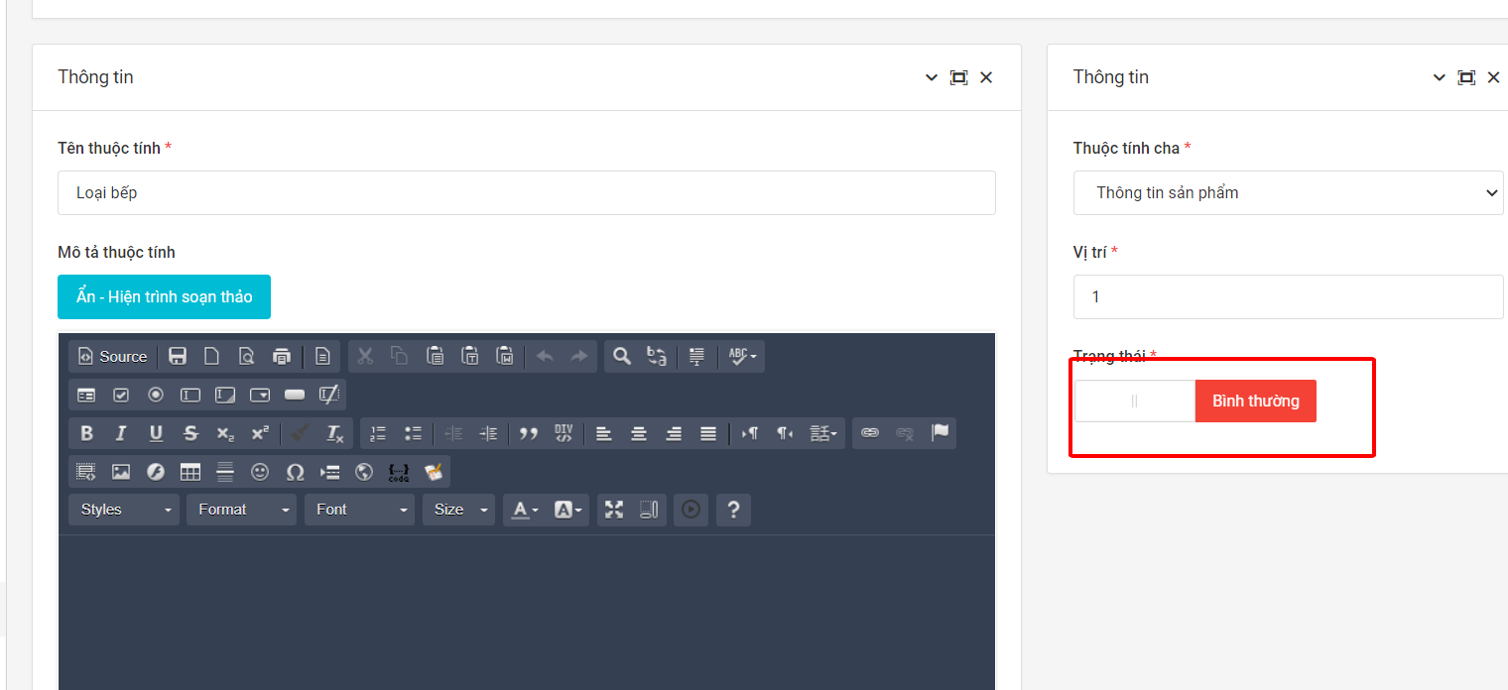

Để ẩn trên thanh lọc